Nombre | Cantidad | Descripción | Imagen de Referencia
Piscina de pelotas | 1 | - Incluye: 4 laterales acolchados unidos mediante sistema de velcros.  - Material: Goma espuma de poliuretano densidad 25 kg/m³ y tapiz PVC Free Kid, lavable e impermeable, antiflama y atóxico según certificación, con nanopartículas de cobre antibacteriano incorporadas  - Medidas: 130 x 130 x 40 cm de alto. Brazos de 20 cm. | 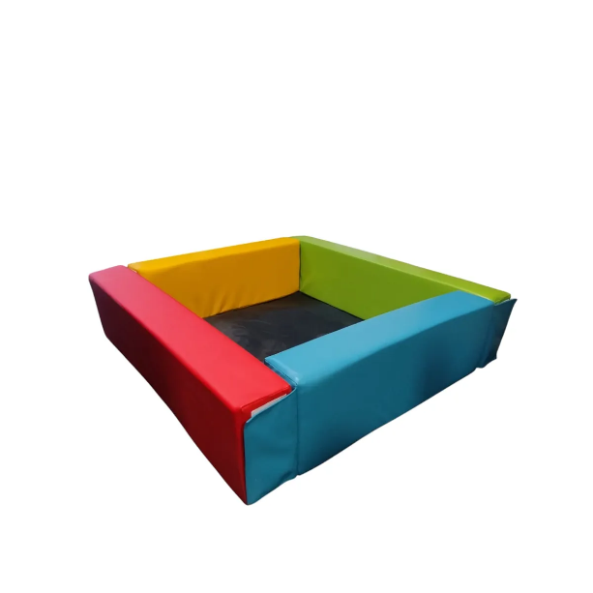
Pelotas para piscina de pelotas | 1000 | - Dimensiones: 6,5 cm de diámetro aprox. cada pelota.  - Edad recomendada: +0 años.  - Materiales: Plástico. | 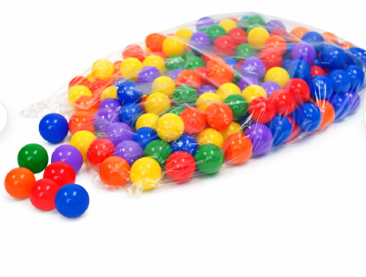
Animales de la Granja Jumbo | 1 | Set de 7 animales de la granja muy detallados, incluye caballo, cerdo, vaca, cabra, oveja, gallo y ganso.  Desarrolla habilidades de comunicación, expresión corporal, vocabulario y creatividad.  - Material: plástico.  - Tamaño: medidas 13 x 8 a 20 x 19 cm.  - Incluye: 7 piezas.  - Empaque: caja de cartón.  - Edad recomendada: desde 3 años. | 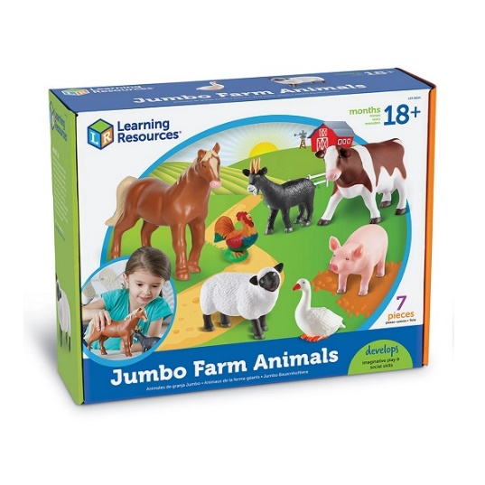
Encaje con Mango Medios de Transporte | 1 | Incluye: 14 piezas de madera  Tamaño de las piezas: hasta 10,3 x 5 cm aprox.  Base: 27,6 x 27,6 x 0,8 cm aprox.  Perfecto para desarrollar habilidades cognitivas y motrices  Edad recomendada: +2 | 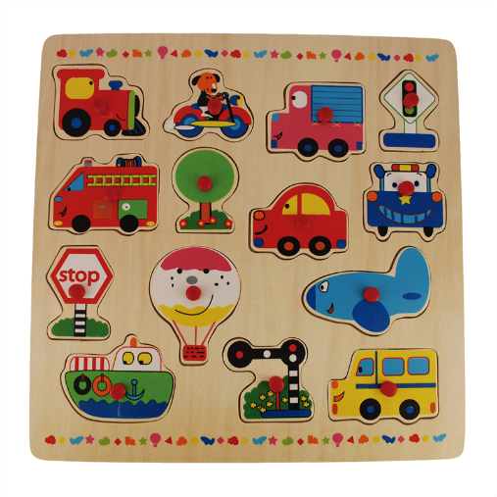
PUZZLE MEDIOS DE TRANSPORTES 12 MODELOS CAJA METÁL | 1 | Set compuesto por 12 puzzles de asociación de diferentes medios de transporte, de 2 piezas cada uno.  Material: cartón resistente.  Medidas aproximadas: entre 12 y 6 cm.  Desarrolla motricidad fina, coordinación visomanual y concentración.  Contenido en caja metálica.  Medidas de la caja: 17 × 12 × 3 cm. | 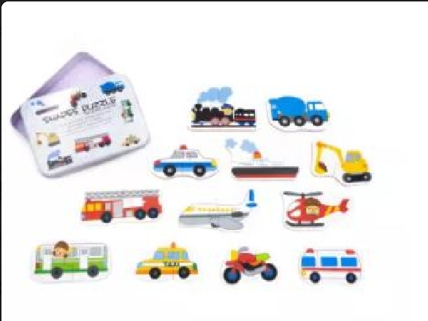
Magicards Colores | 2 | Permite aprender los colores, combinarlos y escribir sus nombres correctamente en español e inglés. Además, facilita la asociación de cada color con distintos elementos mediante imágenes.  Incluye:28 láminas de 12 x 8,5 cm. aprox.  1 marcador de agua Edad recomendada: +4 | 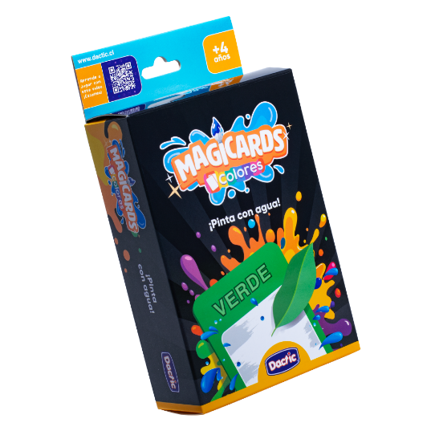
Magicards Descubriendo Animales | 2 | Permite aprender sobre los animales y sus características, mientras se desarrolla la coordinación motriz fina mediante actividades guiadas en cada lámina.  Incluye: 28 láminas de 12 x 8,5 cm. aprox.  1 marcador de agua  Edad recomendada: +4 | 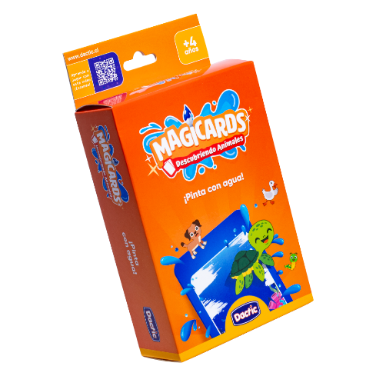
Magicards Figuras Geométricas | 2 | Permite aprender figuras geométricas en 2D y 3D y reproducir su forma al seguir la guía punteada de cada lámina.  Favorece la coordinación motriz fina, la concentración y la asociación con objetos mediante imágenes.  Incluye:  28 láminas de 12 x 8,5 cm. aprox.  1 marcador de agua  Edad recomendada: +4 | 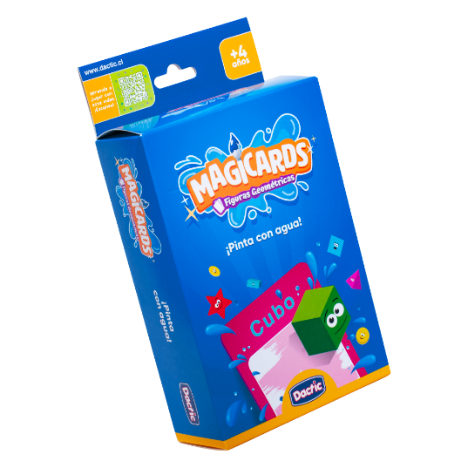
Kit Sensorial Terapéutico- 16 piezas. | 2 | Materiales: silicona, plástico y goma  Características: productos no tóxicos, libres de BPA  Presentación: caja plástica para transporte y almacenamiento  Caja debe incluir:  - 16 piezas de grado terapéutico-  (3 cuerdas elásticas, 2 juguetes tipo cadena de bicicleta, cubo mágico Rubik’s, bola rompecabezas arcoíris, pelota sensorial burbuja, squishy diseño animal, temporizador de burbujas de movimiento líquido, 2 juguetes antiestrés con ventosa, cuncuna sensorial tipo gusano, juguete cube spinner con 12 funciones, juguete sensorial pop it fidget, pelota squishy sensorial y caja plástica para transportar y guardar. | 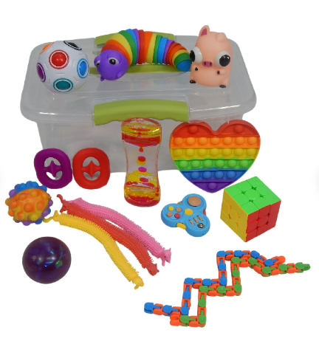
Mascotas para clasificación | 72 | Incluye:  - 72 piezas de plástico libre de BPA.  - Figuras de mascotas en colores surtidos.  - Edad recomendada: +3 años. | 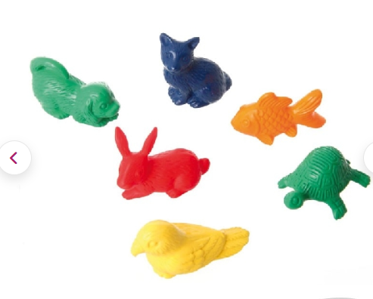
Juego para enlazar la granja | 1 | Set contiene:  - base de madera perforada conforma de granja medidas 21 x 195 x 0,6 cm, Una gráfica con patrones impresos por lado y lado 21 x 16,5 cm. 117 figuras de madera perforadas medidas 3,7 x 3,5 x 0,4 cm. y 8,5 x 6,7 x 0,4 cm. 3 cordones de colores de 77 cm.  - Presentación en caja de cartón medidas. 24 x 21,5 x 3,8 cm. | 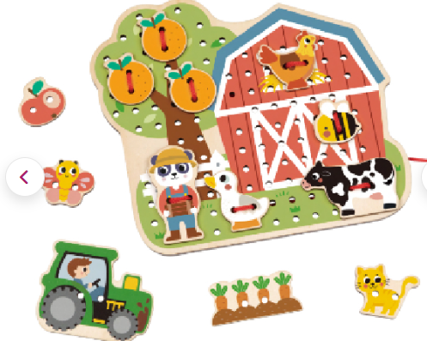
Abaco de encajes formas y números | 1 | Incluye:  1 base de madera con tarugos, 10 números de madera y 55 figuras geométricas de madera.  Dimensiones:  Base: 44,5 × 11 × 8 cm. Tarugos: 7 cm de alto.  Figuras: aproximadamente 4 cm. Caja: 45,5 × 12 × 9 cm.  Edad recomendada: +3 años.  Materiales: Madera de alta resistencia con terminaciones suaves, apta para uso infantil.  Presentación: caja de cartón. | 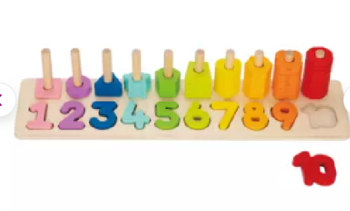
PESCA MULTIFUNCIONAL CON ABACO | 1 | Medida Tablero: 39 x 13 cm.  Palito Pesca: 16 cm.  Numero / Pez: 4 x 2.6 x 1.5 cm.  Material: Madera.  - Pintura Atoxica. | 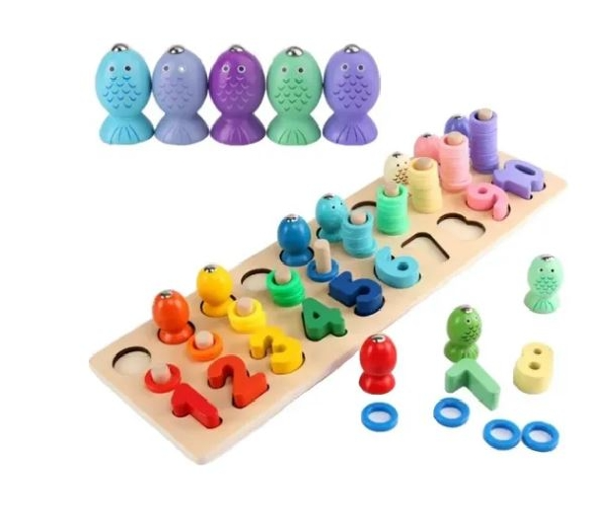
Cojin en U | 1 | Incluye:  1 cojín de apoyo para bebé.  Color: azul.  Dimensiones:  58 cm de largo x 44 cm de profundidad x 14 cm de alto.  Edad recomendada: +6 meses.  Materiales: Goma espuma de poliuretano densidad 25 kg/m³. Tapiz PVC Free Kid con nanopartículas de cobre antibacteriano, lavable, impermeable, antiflama y atóxico según certificación. Base antideslizante. | 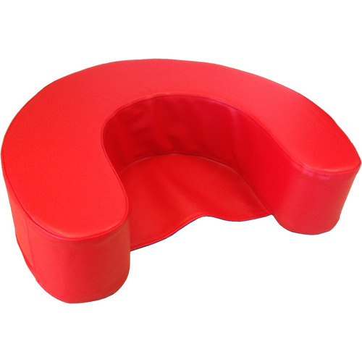
HAMACA SENSORIAL DOBLE CAPA 200X140 CM - 1 PIEZA | 1 | Incluye:  1 hamaca sensorial doble capa  4 mosquetones incorporados  Dimensiones:  200 x 140 cm.  Capacidad máxima de carga: 100 kg.  Puede variar en la cantidad de anclajes de sujeción, desde 1 a 4 puntos.  Edad recomendada: +3 años. | 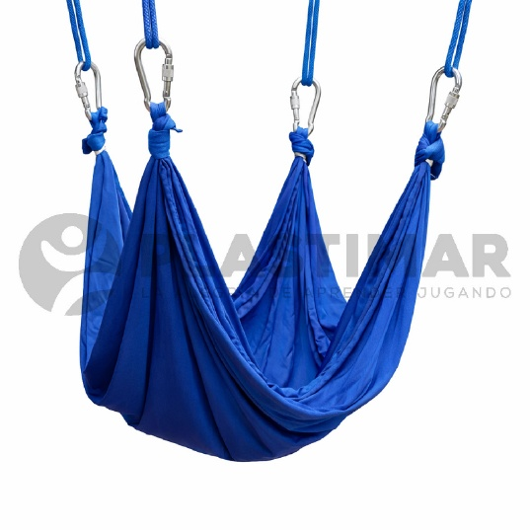
JUEGO DE LANZAMIENTO CON ARGOLLA ANIMALITOS | 1 | Incluye:  4 soportes para lanzamiento con bases en forma de animales.  5 argollas.  Dimensiones:  Soportes: 18 cm de alto.  Bases: 13 x 9 x 1,5 cm.  Argollas: 11 cm de diámetro.  Edad recomendada: +3 años.  Materiales: Soportes de madera pintada (atóxico)y argollas de cuerda de cáñamo.  Presentación: Caja de cartón de 30,5 x 22 x 13,5 cm. | 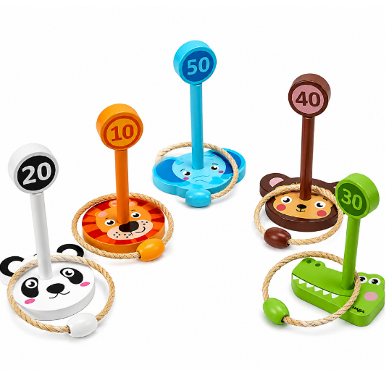
BANCO DE DESCARGA CON METALÓFONO Y MARTILLO | 1 | Incluye:  1 banco de descarga de madera.  3 pelotitas de 4,4 cm de diámetro.  1 metalófono de 8 notas.  1 martillo de madera.  Dimensiones:  Banco: 24 x 14 x 14 cm.  Metalófono: 26,5 x 12 cm.  Martillo: 17 x 6 cm.  Edad recomendada: +12 meses.  Materiales: madera natural pintada no tóxica y componentes metálicos en el metalófono.  Presentación: film plástico. | 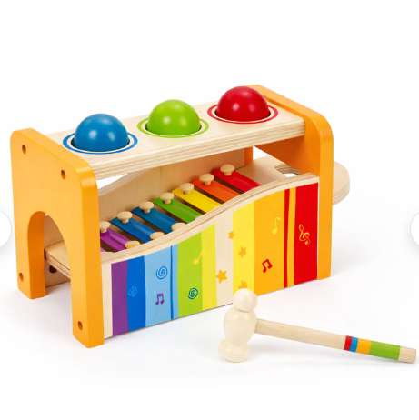
BALANCIN DE EQUILIBRIO ARCA DE NOE | 1 | Incluye: 1 Balancín de madera, 12 animales de madera, 1 Dado de 6 colores.  Medidas juego armado: 20x20x3 cm.  Material: Madera. Producto no tóxico.  Edad recomendada: +3 años. | 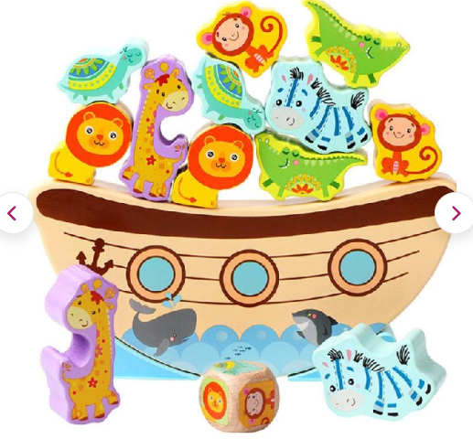
ENCAJE VERTICAL CUENTAS GEOMÉTRICAS MONTESSORI | 1 | Incluye:  24 cuentas de madera en 12 colores y 11 formas geométricas.  1 soporte de madera.  2 cordones con palo de madera.  8 tarjetas con diseños de doble cara.  Dimensiones:  Base: 21,5 x 5 x 16 cm.  Edad recomendada: +3 años.  Materiales: Madera con pintura no tóxica.  Presentación: caja de cartón. | 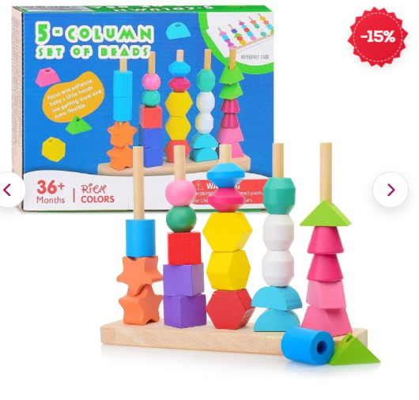
SET MONSTRUOS DE EMOCIONES | 1 | Incluye:  6 peluches que representan emociones: alegría, rabia, tristeza, calma, amor y miedo.  Dimensiones:  15 cm (aprox. cada pieza).  Edad recomendada: +3 años.  Materiales: género soft y relleno de algodón, lavable.  Presentación: bolsa de tela suave. | 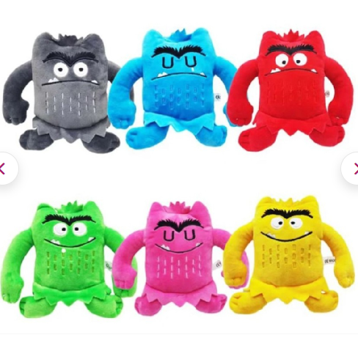
CAJA SENSORIAL DE MADERA 18X22X18 CM - 8 PIEZAS | 1 | Incluye:  1 caja de madera.  1 animal de goma blanda.  1 pelota tejida.  1 estrella de plástico.  1 auto de madera.  2 títeres de dedo de género con diseño animal.  1 cubo de goma.  1 pelota plástica.  Dimensiones:  Caja 18 x 22 x 18 cm.  Animal de goma blanda de 10 cm de largo.  Pelota tejida de 4,5 cm de diámetro.  Estrella de plástico de 8 cm de diámetro.  Auto de madera de 7,5 cm de largo.  Títeres de dedo de género con diseño animal de 7 cm de largo.  Cubo de goma de 5 x 5 x 5 cm.  Pelota plástica de 6,5 cm de diámetro.  Edad recomendada: +2 años.  Materiales: Madera, plástico, género y goma.  Presentación: Bolsa de tela. | 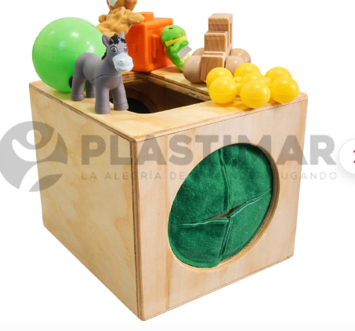

Nombre: Claudia Cabrera Sandoval
Cargo: Terapeuta Ocupacional Encargada de Sala de Estimulación Temprana.

__________________
Firma

